1引言 2
1.1编写目的 2
1.2背景 2
1.3定义 2
1.4参考资料 2
2程序系统的结构 2
3程序1（标识符）设计说明 2
3.1程序描述 3
3.2功能 3
3.3性能 3
3.4输人项 3
3.5输出项 3
3.6算法 3
3.7流程逻辑 3
3.8接口 3

详细设计说明书

1引言

1.1编写目的
目的：为了使用户和开发者对这个软件的设计有一个共同的初步的了解，以方便在软件设计的过程中根据用户所提出的各种要求对软件进行必要的修改。
本软件面向所有可以使用聊天软件的用户。

1.2背景
说明：
待开发软件系统的名称：用户网络聊天软件。
列出此项目的任务提出者：黄安琦；开发者：黄安琦；用户：全体可以使用互联网的用户。

1.3定义
列出本文件中用到的专门术语的定义和外文首字母组词的原词组：无专业术语。

1.4参考资料
- 本文件中各处引用的文件、资料：基于ssl的网络聊天软件的设计。
- 所要用到的软件开发标准：可以进行可视化JAVA界面设计以及数据库设计的eclipse。

2程序系统的结构
模块名称 | 处理 | 层次关系
注册模块 | ProcessRegisterMessage | 用户通过注册按钮将注册消息传给服务器，服务器将处理好的注册消息返回给用户进程
登录模块 | ProcessLoginMessage | 用户通过登录按钮将登录消息传给服务器，服务器将处理好的登录消息返回给用户，用户进程再处理用户状态信息
退出模块 | ProcessUserstateMessage | 用户下线时，用户进程将此用户从在线用户列表踢出
聊天模块 | ProcessChatMessage | 发送用户通过发送按钮将聊天内容传给服务器，服务器将聊天内容转发给用户，接收用户进程再处理聊天内容
文件传输模块 | ProcessFileResponseMessage | 服务器转发接收文件的用户的消息，当接收用户同意接收文件时，发送用户进行文件发送

3程序（注册模块）设计说明

3.1程序描述
简要描述：本模块是整个软件最基础的部分之一，注册模块主要是实现在数据库中添加用户的信息，方便用户使用本软件。
特点：非常驻内存，需要启动本模块时再将对应的进程调入内存，是子程序，无覆盖要求，支持并发处理。

3.2功能
输入 | 处理 | 输出
用户账号和密码 | 账号密码信息传入到服务器，服务器在数据库中添加新的一列 | 服务器转发给用户注册成功的消息

3.3性能
精度：0.5。
灵活性：比较灵活。
时间特性：要求立即响应用户请求。

3.4输入项
输入项 | 用户账号 | 密码
名称 | Username | Password
标识符 | Username | Password
数据类型 | String | String
有效范围 | 6-12个字符 | 6-20个字符
安全保密 | 不要求保密 | 要求保密

3.5输出项
输出项：名称message，标识符message，数据类型String，输出为一条消息，用来回应用户的注册操作是否成功。

3.6算法
注册实现了客户端手动输入需要注册的信息，将此信息发给与数据库相连的服务器去实现插入用户信息功能。

3.7流程逻辑
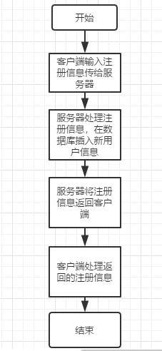

3.8接口

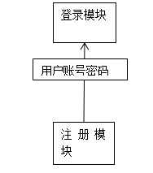

4程序（登录模块）设计说明

4.1程序描述
简要描述：本模块是整个软件最基础的部分之一，登录模块主要是实现在数据库中搜索用户的信息，匹配成功时将用户加入在线用户列表，方便用户使用本软件的功能。
特点：非常驻内存，需要启动本模块时再将对应的进程调入内存，是子程序，无覆盖要求，支持并发处理。

4.2功能
输入 | 处理 | 输出
用户账号和密码 | 账号密码信息传入到服务器，服务器在数据库中检索用户信息 | 如果用户信息存在并匹配，服务器转发给用户注册成功的消息

4.3性能
精度：0.5。
灵活性：灵活。
时间特性：要求立即响应用户请求。

4.4输入项
输入项 | 用户账号 | 密码
名称 | Username | Password
标识符 | Username | Password
数据类型 | String | String
有效范围 | 6-12个字符 | 6-20个字符
安全保密 | 不要求保密 | 要求保密

4.5输出项
输出项：名称message，标识符message，数据类型String，输出为一条消息，用来回应用户的登录操作是否成功。

4.6算法
登录实现了客户端手动输入用户信息，将此信息发给与数据库相连的服务器去实现检索用户信息并插入到上线列表功能。

4.7流程逻辑
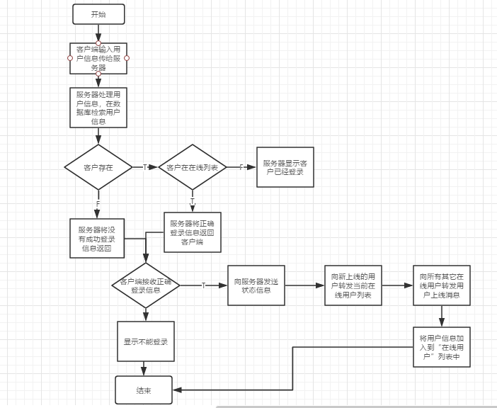

4.8接口

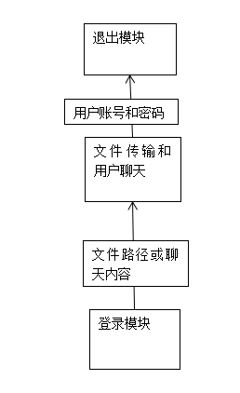

5程序（退出模块）设计说明

5.1程序描述
简要描述：本模块是整个软件最基础的部分之一，退出模块主要是实现在在线用户列表删除要退出的用户。
特点：非常驻内存，需要启动本模块时再将对应的进程调入内存，是子程序，无覆盖要求，支持并发处理。

5.2功能
输入 | 处理 | 输出
用户账号和密码 | 账号密码信息传入到用户进程，用户进程在在线用户列表删除用户 | 用户进程发出用户下线的消息

5.3性能
精度：0.5。
灵活性：灵活。
时间特性：要求立即响应用户请求。

5.4输入项
输入项 | 用户账号 | 密码
名称 | Username | Password
标识符 | Username | Password
数据类型 | String | String
有效范围 | 6-12个字符 | 6-20个字符
安全保密 | 不要求保密 | 要求保密

5.5输出项
输出项：名称message，标识符message，数据类型String，输出为一条消息，用来回应用户的退出操作是否成功。

5.6算法
用户退出时服务器端和客户端在线列表中将此用户剔除。

5.7流程逻辑
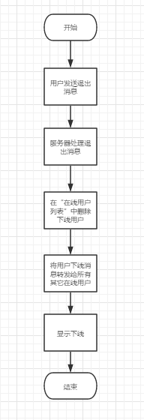

5.8接口

6程序（聊天模块）设计说明

6.1程序描述
简要描述：本模块是整个软件最重要的部分之一，聊天模块主要是实现使用本软件的用户进行在线聊天的功能。
特点：常驻内存，是子程序，无覆盖要求，支持并发处理。

6.2功能
输入 | 处理 | 输出
用户聊天内容 | 聊天内容传入到服务器，服务器去搜索这条内容需要发给哪个用户 | 服务器转发聊天内容到接收用户

6.3性能
精度：0.25。
灵活性：灵活。
时间特性：要求立即响应用户请求。

6.4输入项
输入项 | 聊天内容
名称 | Chatmessage
标识符 | chatmessage
数据类型 | String
有效范围 | 6-12个字符
安全保密 | 要求保密

6.5输出项
输出项：名称Chatmessage，标识符Chatmessage，数据类型String，输出为一条来自发送聊天内容的用户发送的聊天消息。

6.6算法
客户端发送消息实现了客户端输入需要发送的消息并选择是公聊还是私聊，将按键消息转发服务器处理，服务器将对应的消息转发客户端。
服务器根据发来的消息中某些参数的判定，将一个客户端发过来的消息，转发给另外一个客户端，或者是另外多个客户端。

6.7流程逻辑
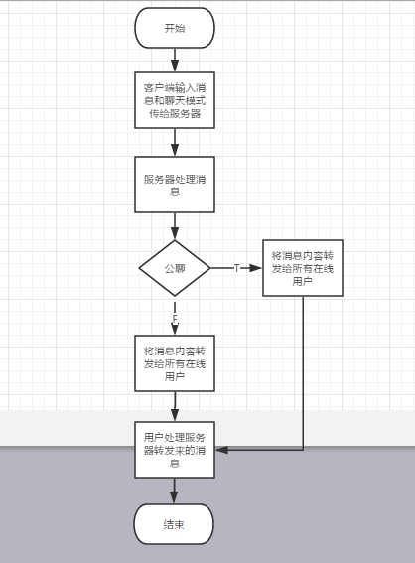

6.8接口

7程序（文件传输模块）设计说明

7.1程序描述
简要描述：本模块是整个软件最重要的部分之一，文件传输模块主要是实现用户和用户进行点对点的文件传输。
特点：常驻内存，是子程序，无覆盖要求，支持并发处理。

7.2功能
输入 | 处理 | 输出
文件路径和目标用户 | 文件路径和目标用户信息传入到服务器，服务器将消息转发给目标用户询问用户是否同意接收文件。 | 服务器转发给发送用户目标用户是否接收文件的消息，发送用户根据此消息选择是否发送文件

7.3性能
精度：0.25。
灵活性：灵活。
时间特性：要求立即响应用户请求。

7.4输入项
输入项 | 文件路径
名称 | Fileload
标识符 | Fileload
数据类型 | String
有效范围 | 6-30个字符
安全保密 | 不要求保密

7.5输出项
输出项：名称message，标识符message，数据类型String，输出为一条消息，用来回应目标用户是否同意接收文件。

7.6算法
发送文件实现了客户端输入需要发送的文件，将按键消息转发服务器处理，服务器讲对应的消息转发客户端。双方商量好接收文件后实现点对点通信。

7.7流程逻辑
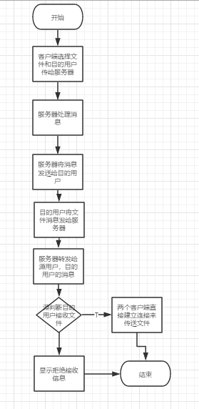

7.8接口
